**用TensorFlow实现支持多值、稀疏、共享权重的DeepFM**

**缘起**

DeepFM不算什么新技术了，用TensorFlow实现DeepFM也有开源实现，那我为什么要炒这个冷饭，重复造轮子？

用Google搜索“TensorFlow+DeepFM”，一般都能搜索到“[**ChenglongChen/tensorflow-DeepFM**](https://link.zhihu.com/?target=https%3A//github.com/ChenglongChen/tensorflow-DeepFM)”和“[**lambdaJi的TensorFlow Estimator of DeepFM**](https://zhuanlan.zhihu.com/p/33699909)”这二位的实现。二位不仅用TensorFlow实现了DeepFM，还在Criteo数据集上，给出了完整的训练、测试的代码，的确给了我很大的启发，在这里要表示感谢。

但是，同样是由于二位的实现都是根据Criteo简单数据集的，使他们的代码，如果移植到实际的推荐系统中，存在一定困难。比如：

**稀疏要求**。尽管criteo的原始数据集是排零存储的，但是以上的两个实现，都是用稠密矩阵来表示输入，将0又都补了回来。这种做法，在criteo这种只有39列的简单数据集上是可行的，但是实际系统中，特征数量以千、万计，这种稀疏转稠密的方式是不可取的。

**一列多值的要求**。Criteo数据集有13列numeric特征+26列categorical特征，所有列都只有一个值。但是，在实际系统中，一个field下往往有多个<feature:value>对。比如，我们用三个field来描述一个用户的手机 使用习惯，“近xxx天活跃app”+“近xxx天新安装app”+“近xxx天卸载app”。每个field下，再有“微信:0.9，微博:0.5，淘宝:0.3，……”等一系列的feature和它们的数值。

这个要求固然可以通过，去除field这个“特征单位”，只针对一个个独立的feature来建模。但是，这样一来，既凭空增加了模型的规模，又破坏模型的“层次化”与“模块化”，使代码不易扩展与维护。

**权值共享的要求**。Criteo数据集经过脱敏感处理，我们无法知道每列的具体含义，自然也就没有列与列之间共享权重的需求，以上提到的两个实现也就只用一整块稠密矩阵来建模embedding矩阵。

但是，以上面提到的“近xxx天活跃app”+“近xxx天新安装app”+“近xxx天卸载app”这三个field为例，这些 field中的feature都来源于同一个”app字典”。如果不做权重共享，

* 每个field都使用独立的embedding矩阵来映射app向量，整个模型需要优化的变量是共享权重模型的3倍，既耗费了更多的计算资源，也容易导致过拟合。
* 每个field的稀疏程度是不一样的，同一个app，在“活跃列表”中出现得更频繁，其embedding向量就有更多的训练机会，而在“卸载列表”中较少出现，其embedding向量得不到足够训练，恐怕最后与随机初始化无异。

因此，在实际系统中，“共享权重”是必须的，

* 减小优化变量的数目，既节省计算资源，又减轻“过拟合”风险
* 同一个embedding矩阵，为多个field提供映射向量，类似于“多任务学习”，使每个embedding向量得到更多的训练机会，同时也要满足多个field的需求（比如同一个app的向量，既要体现‘经常使用它’对y的影响，也要体现‘卸载它’对y值的影响），也降低了“过拟合”的风险。

正因为在目前我能够找到的基于TensorFlow实现的DeepFM中，没有一个能够满足以上**“稀疏”、“多值”、“共享权重”**这三个要求的，所以，我自己动手实现了一个，代码见我的[**github**](https://link.zhihu.com/?target=https%3A//github.com/stasi009/Recommend-Estimators/blob/master/deepfm.py)。接下来，我简单讲解一下我的代码。

**数据预处理**

我依然用criteo数据集来做演示之用。为了演示“一列多值”和“稀疏”，我把criteo中的特征分为两个field，所有数值特征I1~I13归为numeric field，所有类别特征C1~C26归为categorical field。

需要特别指出的是：

* 这种处理方法，不是为了提高criteo数据集上的模型性能，只是为了模拟实际系统中将会遇到的“一列多值”和“稀疏”数据集。接下来会看到，DeepFM中，FM中的二阶交叉，不会受拆分成两个field的影响。受影响的主要是Deep侧的输入层，详情见”DNN预测部分”一节 。
* 另外，criteo数据集无法演示“权重共享”的功能。

对criteo中数值特征与类别特征，都是最常规的预处理，不是这次演示的重点

* 数值特征，因为多数表示"次数"，因此先做了一个log变化，减弱长尾数据的影响，再做了一个min/max scaling，毕竟底层还是线性算法，要排除特征间不同scale的影响。注意，**千万不能做“zero mean, unit variance”的standardize，因为那样会破坏数据的稀疏性**。
* 类别特征，剔除了一些生僻的tag，建立字典，将原始数据中的字符串tag转化为整数的index

预处理的代码见[criteo_data_preproc.py](https://link.zhihu.com/?target=https%3A//github.com/stasi009/Recommend-Estimators/blob/master/criteo_data_preproc.py)，处理好的数据文件如下所示，图中的亮块是列分隔符。可以看到，每列是由多个tag_index:value“键值对”组成的，而**不同行中“键值对”个数互不同，而value绝没有0，实现排零、稀疏存储**。

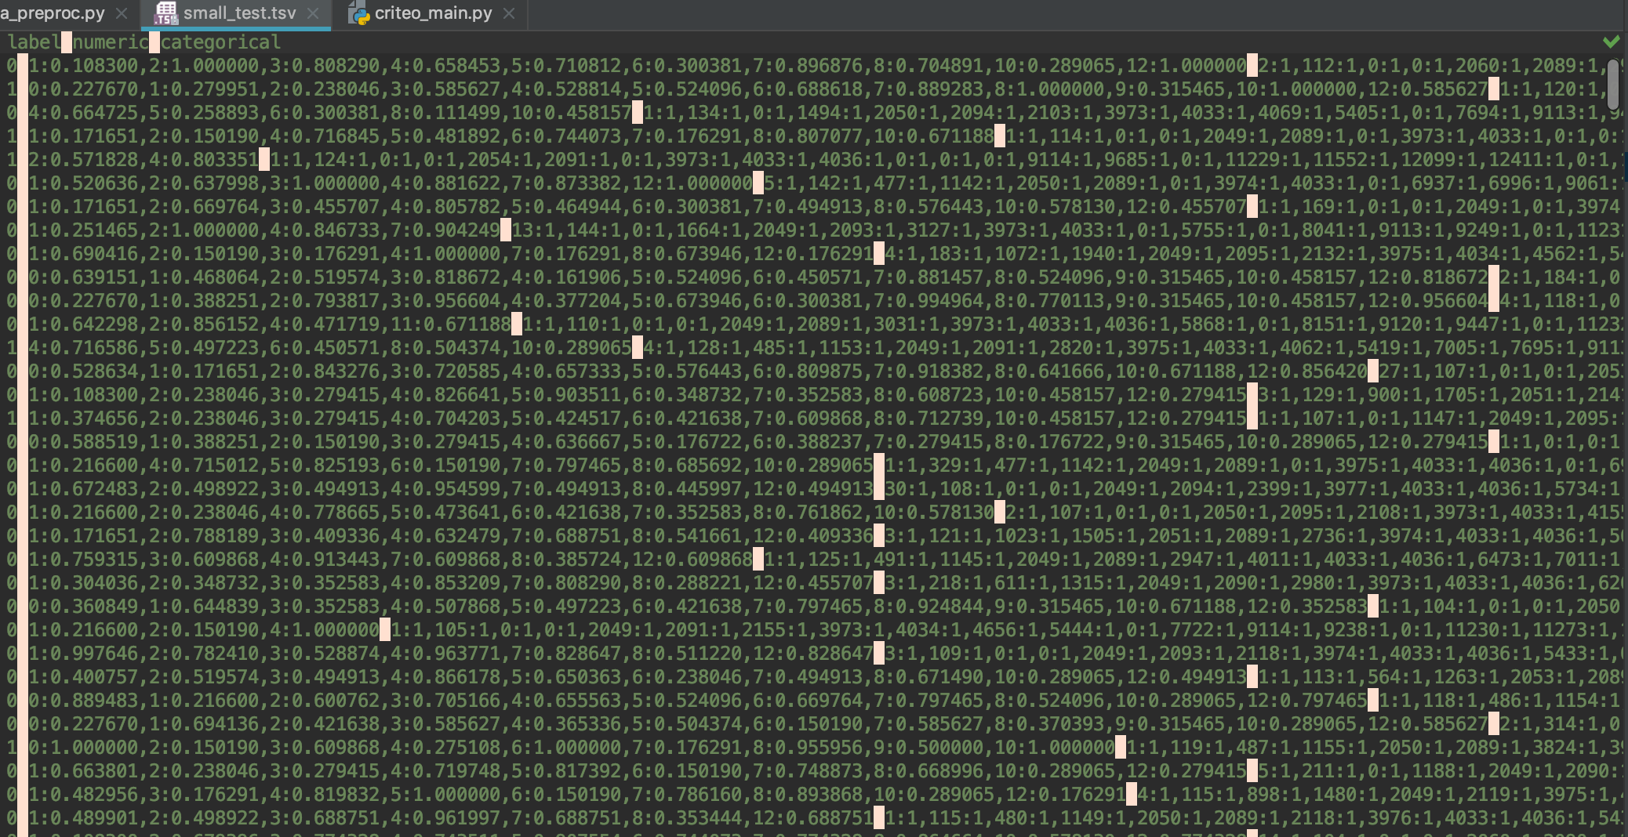

输入数据

**input_fn**

为了配合TensorFlow Estimator，我们需要定义input_fn来读取上图所示的数据。

看似简单的任务，实现起来，却很花费了我一番功夫：

* 网上能够搜到的TensorFlow读文本文件的代码，都是读“每列只有一个值的csv”这样规则的数据格式。但是，上图所示的数据，**却非常不规则，每行先是由“\t”分隔，第列中再由“,”分隔成数目不同的“键值对”，每个‘键值对’再由“:”分隔**。
* 我希望提供给model稀疏矩阵，方便model中排零计算，提升效率。

最终，解析一行文本的代码如下。

**def** **_decode_tsv**(line):

columns **=** tf**.**decode_csv(line, record_defaults**=**DEFAULT_VALUES, field_delim**=**'\t')

y **=** columns[0]

feat_columns **=** dict(zip((t[0] **for** t **in** COLUMNS_MAX_TOKENS), columns[1:]))

X **=** {}

**for** colname, max_tokens **in** COLUMNS_MAX_TOKENS:

*# 调用string_split时，第一个参数必须是一个list，所以要把columns[colname]放在[]中*

*# 这时每个kv还是'k:v'这样的字符串*

kvpairs **=** tf**.**string_split([feat_columns[colname]], ',')**.**values[:max_tokens]

*# k,v已经拆开, kvpairs是一个SparseTensor，因为每个kvpair格式相同，都是"k:v"*

*# 既不会出现"k"，也不会出现"k:v1:v2:v3:..."*

*# 所以，这时的kvpairs实际上是一个满阵*

kvpairs **=** tf**.**string_split(kvpairs, ':')

*# kvpairs是一个[n_valid_pairs,2]矩阵*

kvpairs **=** tf**.**reshape(kvpairs**.**values, kvpairs**.**dense_shape)

feat_ids, feat_vals **=** tf**.**split(kvpairs, num_or_size_splits**=**2, axis**=**1)

feat_ids **=** tf**.**string_to_number(feat_ids, out_type**=**tf**.**int32)

feat_vals **=** tf**.**string_to_number(feat_vals, out_type**=**tf**.**float32)

*# 不能调用squeeze, squeeze的限制太多, 当原始矩阵有1行或0行时，squeeze都会报错*

X[colname **+** "_ids"] **=** tf**.**reshape(feat_ids, shape**=**[**-**1])

X[colname **+** "_values"] **=** tf**.**reshape(feat_vals, shape**=**[**-**1])

**return** X, y

然后，将整个文件转化成TensorFlow Dataset的代码如下所示。每一个field“xxx”在dataset中将由两个SparseTensor表示，“xxx_ids”表示sparse ids，“xxx_values”表示sparse values。

**def** **input_fn**(data_file, n_repeat, batch_size, batches_per_shuffle):

*# ----------- prepare padding*

pad_shapes **=** {}

pad_values **=** {}

**for** c, max_tokens **in** COLUMNS_MAX_TOKENS:

pad_shapes[c **+** "_ids"] **=** tf**.**TensorShape([max_tokens])

pad_shapes[c **+** "_values"] **=** tf**.**TensorShape([max_tokens])

pad_values[c **+** "_ids"] **=** **-**1 *# 0 is still valid token-id, -1 for padding*

pad_values[c **+** "_values"] **=** 0.0

*# no need to pad labels*

pad_shapes **=** (pad_shapes, tf**.**TensorShape([]))

pad_values **=** (pad_values, 0)

*# ----------- define reading ops*

dataset **=** tf**.**data**.**TextLineDataset(data_file)**.**skip(1) *# skip the header*

dataset **=** dataset**.**map(_decode_tsv, num_parallel_calls**=**4)

**if** batches_per_shuffle **>** 0:

dataset **=** dataset**.**shuffle(batches_per_shuffle **\*** batch_size)

dataset **=** dataset**.**repeat(n_repeat)

dataset **=** dataset**.**padded_batch(batch_size**=**batch_size,

padded_shapes**=**pad_shapes,

padding_values**=**pad_values)

iterator **=** dataset**.**make_one_shot_iterator()

dense_Xs, ys **=** iterator**.**get_next()

*# ----------- convert dense to sparse*

sparse_Xs **=** {}

**for** c, _ **in** COLUMNS_MAX_TOKENS:

**for** suffix **in** ["ids", "values"]:

k **=** "{}_{}"**.**format(c, suffix)

sparse_Xs[k] **=** tf_utils**.**to_sparse_input_and_drop_ignore_values(dense_Xs[k])

*# ----------- return*

**return** sparse_Xs, ys

其中也不得不调用*padded_batch*补齐，这一步也将稀疏格式转化成了稠密格式，不过只是在一个batch(batch_size=128已经算很大了)中临时稠密一下，很快就又通过调用to_sparse_input_and_drop_ignore_values这个函数重新转化成稀疏格式了。to_sparse_input_and_drop_ignore_values实际上是从[feature_column.py](https://link.zhihu.com/?target=https%3A//github.com/tensorflow/tensorflow/blob/r1.11/tensorflow/python/feature_column/feature_column.py)这个module中的_to_sparse_input_and_drop_ignore_values函数拷贝而来，因为原函数不是public的，无法在featurecolumn.py以外调用，所以我将它的代码拷贝到tf_utils.py中。

**建立共享权重**

重申几个概念。比如我们的特征集中包括active_pkgs（app活跃情况）、install_pkgs（app安装情况）、uninstall_pkgs（app卸载情况）。每列包含的内容是一系列feature和其数值，比如qq:0.1, weixin:0.9, taobao:1.1, ……。这些feature都来源于同一份名为package的字典

* field就是active_pkgs、install_pkgs、uninstall_pkgs这些大类，是DataFrame中的每一列
* feature就是每个field下包含的具体内容，一个field下允许存在多个feature，比如前面提到的qq, weixin, taobao这样的app名称。
* vocabulary对应例子中的“package字典”。不同field下的feature可以来自同一个vocabulary，即若干field共享vocabulary

建立共享权重的代码如下所示：

* 一个vocab对应两个embedding矩阵，一个对应FM中的线性部分的权重，另一个对应FM与DNN共享的隐向量（用于二阶与高阶交叉）。
* 所有embedding矩阵，以”字典名”存入dict。**不同field只要指定相同的“字典名”，就可以共享同一套embedding矩阵**。

**class** **EmbeddingTable**:

**def** **__init__**(self):

self**.**_weights **=** {}

**def** **add_weights**(self, vocab_name, vocab_size, embed_dim):

"""

:param vocab_name: 一个field拥有两个权重矩阵，一个用于线性连接，另一个用于非线性（二阶或更高阶交叉）连接

:param vocab_size: 字典总长度

:param embed_dim: 二阶权重矩阵shape=[vocab_size, order2dim]，映射成的embedding

既用于接入DNN的第一屋，也是用于FM二阶交互的隐向量

:return: None

"""

linear_weight **=** tf**.**get_variable(name**=**'{}_linear_weight'**.**format(vocab_name),

shape**=**[vocab_size, 1],

initializer**=**tf**.**glorot_normal_initializer(),

dtype**=**tf**.**float32)

*# 二阶（FM）与高阶（DNN）的特征交互，共享embedding矩阵*

embed_weight **=** tf**.**get_variable(name**=**'{}_embed_weight'**.**format(vocab_name),

shape**=**[vocab_size, embed_dim],

initializer**=**tf**.**glorot_normal_initializer(),

dtype**=**tf**.**float32)

self**.**_weights[vocab_name] **=** (linear_weight, embed_weight)

**def** **get_linear_weights**(self, vocab_name): **return** self**.**_weights[vocab_name][0]

**def** **get_embed_weights**(self, vocab_name): **return** self**.**_weights[vocab_name][1]

**def** **build_embedding_table**(params):

embed_dim **=** params['embed_dim'] *# 必须有统一的embedding长度*

embedding_table **=** EmbeddingTable()

**for** vocab_name, vocab_size **in** params['vocab_sizes']**.**items():

embedding_table**.**add_weights(vocab_name**=**vocab_name, vocab_size**=**vocab_size, embed_dim**=**embed_dim)

**return** embedding_table

**线性预测部分**

**def** **output_logits_from_linear**(features, embedding_table, params):

field2vocab_mapping **=** params['field_vocab_mapping']

combiner **=** params**.**get('multi_embed_combiner', 'sum')

fields_outputs **=** []

*# 当前field下有一系列的<tag:value>对，每个tag对应一个bias（待优化），*

*# 将所有tag对应的bias，按照其value进行加权平均，得到这个field对应的bias*

**for** fieldname, vocabname **in** field2vocab_mapping**.**items():

sp_ids **=** features[fieldname **+** "_ids"]

sp_values **=** features[fieldname **+** "_values"]

linear_weights **=** embedding_table**.**get_linear_weights(vocab_name**=**vocabname)

*# weights: [vocab_size,1]*

*# sp_ids: [batch_size, max_tags_per_example]*

*# sp_weights: [batch_size, max_tags_per_example]*

*# output: [batch_size, 1]*

output **=** embedding_ops**.**safe_embedding_lookup_sparse(linear_weights, sp_ids, sp_values,

combiner**=**combiner,

name**=**'{}_linear_output'**.**format(fieldname))

fields_outputs**.**append(output)

*# 因为不同field可以共享同一个vocab的linear weight，所以将各个field的output相加，会损失大量的信息*

*# 因此，所有field对应的output拼接起来，反正每个field的output都是[batch_size,1]，拼接起来，并不占多少空间*

*# whole_linear_output: [batch_size, total_fields]*

whole_linear_output **=** tf**.**concat(fields_outputs, axis**=**1)

tf**.**logging**.**info("linear output, shape={}"**.**format(whole_linear_output**.**shape))

*# 再映射到final logits（二分类，也是[batch_size,1]）*

*# 这时，就不要用任何activation了，特别是ReLU*

**return** tf**.**layers**.**dense(whole_linear_output, units**=**1, use_bias**=True**, activation**=None**)

**二阶交互预测部分**

二阶交互部分与DeepFM论文中稍有不同，而是使用了《Neural Factorization Machines for Sparse Predictive Analytics》中Bi-Interaction的公式。这也是网上实现的通用做法。

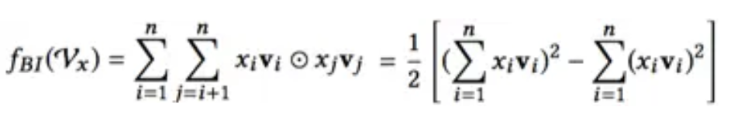

而我的实现与上边公式最大的不同，就是**不再只有一个embedding矩阵V**，而是每个feature根据自己所在的field，再根据超参指定的field与vocabulary的映射关系，找到自己对应的embedding矩阵。某个field对应的embedding矩阵有可能是与另外一个field共享的。

另外， xivi 实现了**稀疏矩阵相乘**，基于embedding_ops.**safe_embedding_lookup_sparse**实现。

**def** **output_logits_from_bi_interaction**(features, embedding_table, params):

field2vocab_mapping **=** params['field_vocab_mapping']

*# 论文上的公式就是要求sum，而且我也试过mean和sqrtn，都比用mean要差上很多*

*# 但是，这种情况，仅仅是针对criteo数据的，还是理论上就必须用sum，而不能用mean和sqrtn*

*# 我还不太确定，所以保留一个接口能指定其他combiner的方法*

combiner **=** params**.**get('multi_embed_combiner', 'sum')

*# 见《Neural Factorization Machines for Sparse Predictive Analytics》论文的公式(4)*

fields_embeddings **=** []

fields_squared_embeddings **=** []

**for** fieldname, vocabname **in** field2vocab_mapping**.**items():

sp_ids **=** features[fieldname **+** "_ids"]

sp_values **=** features[fieldname **+** "_values"]

*# --------- embedding*

embed_weights **=** embedding_table**.**get_embed_weights(vocabname)

*# embedding: [batch_size, embed_dim]*

embedding **=** embedding_ops**.**safe_embedding_lookup_sparse(embed_weights, sp_ids, sp_values,

combiner**=**combiner,

name**=**'{}_embedding'**.**format(fieldname))

fields_embeddings**.**append(embedding)

*# --------- square of embedding*

squared_emb_weights **=** tf**.**square(embed_weights)

squared_sp_values **=** tf**.**SparseTensor(indices**=**sp_values**.**indices,

values**=**tf**.**square(sp_values**.**values),

dense_shape**=**sp_values**.**dense_shape)

*# squared_embedding: [batch_size, embed_dim]*

squared_embedding **=** embedding_ops**.**safe_embedding_lookup_sparse(squared_emb_weights, sp_ids, squared_sp_values,

combiner**=**combiner,

name**=**'{}_squared_embedding'**.**format(fieldname))

fields_squared_embeddings**.**append(squared_embedding)

*# calculate bi-interaction*

sum_embedding_then_square **=** tf**.**square(tf**.**add_n(fields_embeddings)) *# [batch_size, embed_dim]*

square_embedding_then_sum **=** tf**.**add_n(fields_squared_embeddings) *# [batch_size, embed_dim]*

bi_interaction **=** 0.5 **\*** (sum_embedding_then_square **-** square_embedding_then_sum) *# [batch_size, embed_dim]*

tf**.**logging**.**info("bi-interaction, shape={}"**.**format(bi_interaction**.**shape))

*# calculate logits*

logits **=** tf**.**layers**.**dense(bi_interaction, units**=**1, use_bias**=True**, activation**=None**)

*# 因为FM与DNN共享embedding，所以除了logits，还返回各field的embedding，方便搭建DNN*

**return** logits, fields_embeddings

**DNN预测部分**

再次声明，**将criteo中原来的39列，拆分成2个field，并不是为了提升预测性能，只是为了模拟实际场景**。导致的后果就是，Deep侧第一层的输入由原来的[batch_size, 39*embed_dim]变成了[batch_size, 2*embed_dim]，使Deep侧交叉不足。

尽管在criteo数据集上，deep侧的输入由**feature_size**\*embed_dim变成了**field_size**\*embed_dim，限制了交叉能力。但是，在实际系统中，**field_size已经是成千上万了，而每个field下的feature又是成千上万**，而且，因为embedding是稠密的，没有稀疏优化的可能性。因此，在接入deep侧之前，每个field内部先做一层pooling，将deep侧输入由**feature_size*embed_dim压缩成field_size*embed_dim**，对于大规模机器学习，是十分必要的。

DNN的代码如下所示。可以看到，其中没有加入L1/L2 regularization，这是模仿TensorFlow自带的Wide & Deep实现DNNLinearCombinedClassifier的写法。L1/L2正则将通过设置optimizer的参数来实现。

**def** **output_logits_from_dnn**(fields_embeddings, params, is_training):

dropout_rate **=** params['dropout_rate']

do_batch_norm **=** params['batch_norm']

X **=** tf**.**concat(fields_embeddings, axis**=**1)

tf**.**logging**.**info("initial input to DNN, shape={}"**.**format(X**.**shape))

**for** idx, n_units **in** enumerate(params['hidden_units'], start**=**1):

X **=** tf**.**layers**.**dense(X, units**=**n_units, activation**=**tf**.**nn**.**relu)

tf**.**logging**.**info("layer[{}] output shape={}"**.**format(idx, X**.**shape))

X **=** tf**.**layers**.**dropout(inputs**=**X, rate**=**dropout_rate, training**=**is_training)

**if** is_training:

tf**.**logging**.**info("layer[{}] dropout {}"**.**format(idx, dropout_rate))

**if** do_batch_norm:

*# BatchNormalization的调用、参数，是从DNNLinearCombinedClassifier源码中拷贝过来的*

batch_norm_layer **=** normalization**.**BatchNormalization(momentum**=**0.999, trainable**=True**,

name**=**'batchnorm_{}'**.**format(idx))

X **=** batch_norm_layer(X, training**=**is_training)

**if** is_training:

tf**.**logging**.**info("layer[{}] batch-normalize"**.**format(idx))

*# connect to final logits, [batch_size,1]*

**return** tf**.**layers**.**dense(X, units**=**1, use_bias**=True**, activation**=None**)

**model_fn**

前面的代码完成了“线性预测”+“二次交叉预测”+“深度预测”，则model_fn的实现就非常简单了，只不过将三个部分得到的logits相加就可以了。

**def** **model_fn**(features, labels, mode, params):

**for** featname, featvalues **in** features**.**items():

**if** **not** isinstance(featvalues, tf**.**SparseTensor):

**raise** **TypeError**("feature[{}] isn't SparseTensor"**.**format(featname))

*# ============= build the graph*

embedding_table **=** build_embedding_table(params)

linear_logits **=** output_logits_from_linear(features, embedding_table, params)

bi_interact_logits, fields_embeddings **=** output_logits_from_bi_interaction(features, embedding_table, params)

dnn_logits **=** output_logits_from_dnn(fields_embeddings, params, (mode **==** tf**.**estimator**.**ModeKeys**.**TRAIN))

general_bias **=** tf**.**get_variable(name**=**'general_bias', shape**=**[1], initializer**=**tf**.**constant_initializer(0.0))

logits **=** linear_logits **+** bi_interact_logits **+** dnn_logits

logits **=** tf**.**nn**.**bias_add(logits, general_bias) *# bias_add，获取broadcasting的便利*

*# reshape [batch_size,1] to [batch_size], to match the shape of 'labels'*

logits **=** tf**.**reshape(logits, shape**=**[**-**1])

probabilities **=** tf**.**sigmoid(logits)

*# ============= predict spec*

**if** mode **==** tf**.**estimator**.**ModeKeys**.**PREDICT:

**return** tf**.**estimator**.**EstimatorSpec(

mode**=**mode,

predictions**=**{'probabilities': probabilities})

*# ============= evaluate spec*

*# STUPID TENSORFLOW CANNOT AUTO-CAST THE LABELS FOR ME*

loss **=** tf**.**reduce_mean(tf**.**nn**.**sigmoid_cross_entropy_with_logits(logits**=**logits, labels**=**tf**.**cast(labels, tf**.**float32)))

eval_metric_ops **=** {'auc': tf**.**metrics**.**auc(labels, probabilities)}

**if** mode **==** tf**.**estimator**.**ModeKeys**.**EVAL:

**return** tf**.**estimator**.**EstimatorSpec(

mode**=**mode,

loss**=**loss,

eval_metric_ops**=**eval_metric_ops)

*# ============= train spec*

**assert** mode **==** tf**.**estimator**.**ModeKeys**.**TRAIN

train_op **=** params['optimizer']**.**minimize(loss, global_step**=**tf**.**train**.**get_global_step())

**return** tf**.**estimator**.**EstimatorSpec(mode,

loss**=**loss,

train_op**=**train_op,

eval_metric_ops**=**eval_metric_ops)

**训练与评估**

完成了model_fn之后，拜TensorFlow Estimator框架所赐，训练与评估变得非常简单，设定超参数之后（注意在指定optimizer时设置了L1/L2的正则权重），调用tf.estimator.train_and_evaluate即可。

**def** **get_hparams**():

vocab_sizes **=** {

'numeric': 13,

*# there are totally 14738 categorical tags occur >= 200*

*# since 0 is reserved for OOV, so total vocab_size=14739*

'categorical': 14739

}

optimizer **=** tf**.**train**.**ProximalAdagradOptimizer(

learning_rate**=**0.01,

l1_regularization_strength**=**0.001,

l2_regularization_strength**=**0.001)

**return** {

'embed_dim': 128,

'vocab_sizes': vocab_sizes,

*# 在这个case中，没有多个field共享同一个vocab的情况，而且field_name和vocab_name相同*

'field_vocab_mapping': {'numeric': 'numeric', 'categorical': 'categorical'},

'dropout_rate': 0.3,

'batch_norm': **False**,

'hidden_units': [64, 32],

'optimizer': optimizer

}

**if** __name__ **==** "__main__":

tf**.**logging**.**set_verbosity(tf**.**logging**.**INFO)

tf**.**set_random_seed(999)

hparams **=** get_hparams()

deepfm **=** tf**.**estimator**.**Estimator(model_fn**=**model_fn,

model_dir**=**'models/criteo',

params**=**hparams)

train_spec **=** tf**.**estimator**.**TrainSpec(input_fn**=lambda**: input_fn(data_file**=**'dataset/criteo/whole_train.tsv',

n_repeat**=**10,

batch_size**=**128,

batches_per_shuffle**=**10))

eval_spec **=** tf**.**estimator**.**EvalSpec(input_fn**=lambda**: input_fn(data_file**=**'dataset/criteo/whole_test.tsv',

n_repeat**=**1,

batch_size**=**128,

batches_per_shuffle**=-**1))

tf**.**estimator**.**train_and_evaluate(deepfm, train_spec, eval_spec)

测试集上的部分结果所下所示，测试集上的AUC在0.765左右，没有Kaggle solution上0.8+的AUC高。正如前文所说的，将原来criteo数据集中的39列拆分成2个field，只是为了演示“一列多值”、“稀疏”的DeepFM实现，但限制了Deep侧的交叉能力，对最终模型的性能造成一定负面影响。不过，仍然证明，文中展示的DeepFM实现是正确的。

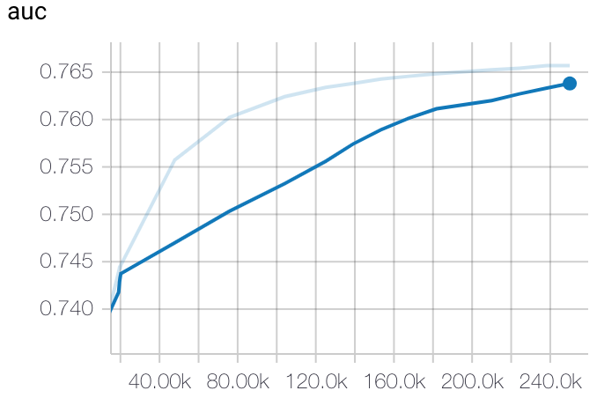

**小结**

本文展示了我写的一套基于TensorFlow的DeepFM的实现。重点阐述了**“一列多值”、“稀疏”、“权重共享”**在实际推荐系统中的重要性，和我是如何在DeepFM中实现以上需求的。欢迎各位看官指正。